Профилактика профессионального выгорания:
техники самопомощи и самоподдержки

Тема: ТЕХНИКИ РЕЛАКСАЦИИ

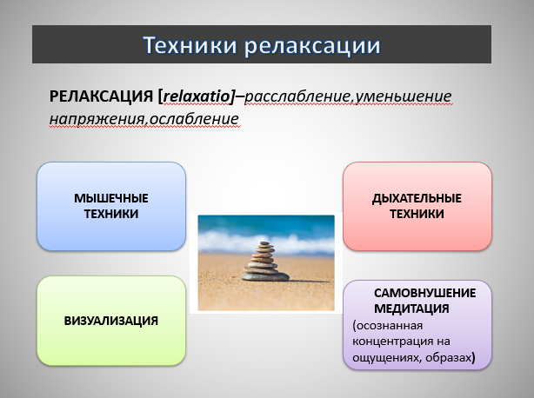

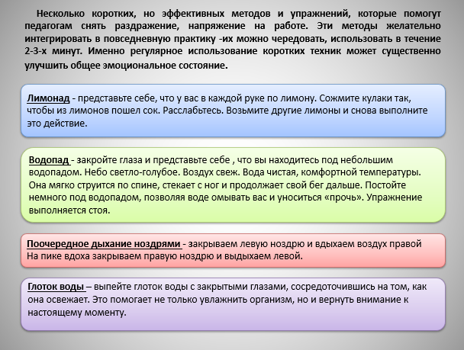

Подготовил:
Педагог-психолог
Чиндина С.Г.

